新 书 推 荐

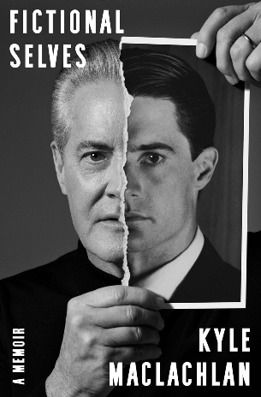
中文书名：《虚构的自我》
英文书名：FICTIONAL SELVES
作 者：Kyle MacLachlan
出 版 社：Crown
代理公司：UTA/ANA/Jessica
页 数：336页
出版时间：2026年10月
代理地区：中国大陆、台湾
审读资料：电子稿
类 型：传记和回忆录
版权已授：爱沙尼亚、德国、乌克兰、西班牙、匈牙利
Best Sellers Rank:
483 in Theatre & Performance Artist Biographies
683 in Actors & Entertainers Biographies

内容简介：

在这部万众期待的回忆录中，曾出演《双峰》（Twin Peaks）、《蓝丝绒》（Blue Velvet）、《欲望都市》（Sex and the City）、《辐射》（Fallout）等经典作品的人气演员，以极具个人风格的笔触，讲述了自己特立独行的好莱坞之路、与恐惧和名利的漫长博弈，以及那些塑造了他——也成就了这位邪典偶像的影视项目。

“无论我走到哪里，总有一个神秘男人如影随形。他长得和我一模一样，却又……不完全一样。在脱口秀节目里，我坐在沙发上抿着咖啡，假装是他；在社交媒体上，我戴上他的面具，和粉丝们分享家长里短的轻松日常。当然，我们也一起工作。但对他而言，电影和电视剧永远不会落幕。这个男人——这个凯尔・麦克拉克伦（Kyle MacLachlan）——在哪里结束，而真正的我又从哪里开始？他真的存在吗？还有，我的天呐……我自己真的存在吗？”

要不要穿起那身黑色西装？凯尔・麦克拉克伦这本幽默动人、带着俏皮自我审视的回忆录，记录了一段独一无二的演艺生涯。他原本籍籍无名，却被大卫・林奇（David Lynch）选中主演《沙丘》（Dune）——这部本应成为好莱坞大片却最终未能如愿的作品。随后，麦克拉克伦凭借在林奇极具争议的杰作《蓝丝绒》中令人惊艳的表演强势回归，这也奠定了他"另类题材大师"的地位，并最终让他获得了职业生涯的标志性角色：现象级剧集《双峰》中的戴尔・库珀探员（Agent Dale Cooper）。

《虚构的自我》是一本关于"分身"的书：麦克拉克伦在书中与不断审视自己的内心自我（"另一个凯尔"）、他所塑造的经典角色，以及那些擦肩而过却让他对自己作为人和演员的身份有了深刻意外认知的角色，展开了一场隔空对话。从《蓝丝绒》获得评论界盛赞的巅峰，到《艳舞女郎》（Showgirls）中那场声名狼藉却又妙趣横生的后院泳池激情戏，麦克拉克伦带我们走进他这一代最具辨识度的演员之一的内心世界，分享了他对大卫・林奇、劳拉・邓恩（Laura Dern）、丹尼斯・霍珀（Dennis Hopper）、安东尼・霍普金斯（Anthony Hopkins）等众多合作者的深刻见解。书中还收录了他在野心、爱情与为人父方面历经坎坷才领悟的人生道理，真诚地展现了这位经久不衰、惹人喜爱的好莱坞偶像非凡且常常充满变数的人生。

作者简介：

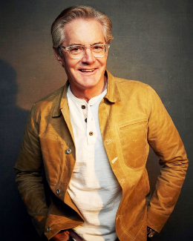
凯尔·麦克拉克伦（Kyle MacLachlan），1959年出生于华盛顿区亚基玛市，毕业于华盛顿大学，美国演员。他念华盛顿大学时学的是美术专业，大学期间接受了三年校外职业表演训练，之后辍学加入奥勒冈莎士比亚剧团。不久便被星探发掘，推荐给大卫·林奇，在1984年主演了电影《沙丘魔堡》，而在第二部片《蓝丝绒》后星运渐开，1990年双方又继续合作了电视剧《双峰》，片中的警探或许算是他最著名的角色，他为此得到了金球奖与艾美奖。

他虽然一直没有大红大紫，但演出机会颇多，戏路也渐趋广泛。1991年他出演了奥利弗·斯通的电影《大门》。1995年他出演了情色片《艳舞女郎》，他在片中的火爆场面让观众记忆深刻。1998年他又在大红的电视剧集《欲望都市》中觅得一角，2004年他又在《桃色接触》中演出了经典角色的神韵。2006年，他现身于美国ABC电台大戏《绝望主妇》（Desperate Housewives）第三季，饰演Orson Hodge一角，成为国人喜闻乐见的美剧男星之一。

感谢您的阅读！
请将反馈信息发至：版权负责人
Email：Rights@nurnberg.com.cn
安德鲁·纳伯格联合国际有限公司北京代表处
北京市海淀区中关村大街甲59号中国人民大学文化大厦1705室, 邮编：100872
电话：010-82504106, 传真：010-82504200
公司网址：http://www.nurnberg.com.cn
书目下载：http://www.nurnberg.com.cn/booklist_zh/list.aspx
书讯浏览：http://www.nurnberg.com.cn/book/book.aspx
视频推荐：http://www.nurnberg.com.cn/video/video.aspx
豆瓣小站：http://site.douban.com/110577/
新浪微博：安德鲁纳伯格公司的微博_微博 (weibo.com)
微信订阅号：ANABJ2002


